Cahier des charges

1) Contexte :
Ce projet s’inscrit dans le cadre de la collaboration avec l’entreprise Velux, entreprise reconnue dans la fabrication et la vente de fenêtres de toit. L’objectif principal est de tester des produits ayant déjà été utilisés chez des clients et retirés en raison d’un dysfonctionnement (panneau solaire, batterie, carte de commande moteur, etc). Cette démarche permet à Velux de ne pas jeter du matériel pouvant potentiellement resservir. Tout cela s’inscrit dans une démarche RSE avec un fort impact économique et écologique.
Actuellement, le matériel comme les panneaux solaires dans le cadre de ce projet, est envoyé sur un banc de test manuel nécessitant des prises de mesure par un opérateur.
L’objectif du projet est d’automatiser le test des panneaux solaires via le développement d’un module de commande pour les appareils de test SIGLENT (multimètre et charge électronique). Cela permettra réduire grandement les temps de test, diminuer les erreurs humaines et standardiser le processus.

2) Fonctions principales :
- Mesure des caractéristiques d’un panneau solaire (tension à vide, courant de court-circuit, FF, …)
- Interaction simple et fluide avec l’utilisateur

3) Interactions avec l’utilisateur :
- Bouton poussoir de lancement des mesures
- Ecran LCD pour l’affichage des résultats des tests

4) Exemple de schéma fonctionnel du projet :
Les fonctions principales du projet se résument en seulement une entrée, deux équipements parallèles et une sortie. L’entrée correspond au bouton poussoir de lancement des mesures, les équipements parallèles aux deux appareils de test SIGLENT et la sortie à l’écran LCD.

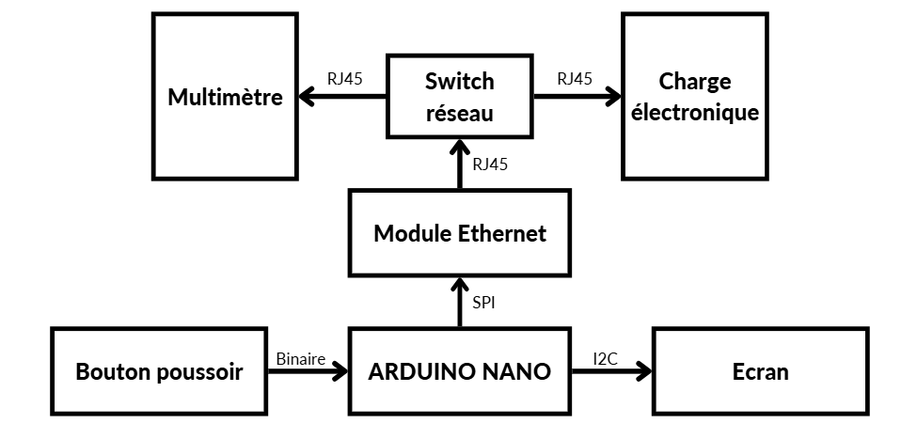

5) Exemple de schéma structurel du projet :
La structure du projet sera basée sur le modèle ci-dessous avec des améliorations possibles :

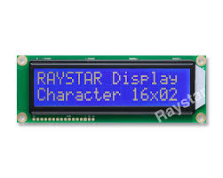
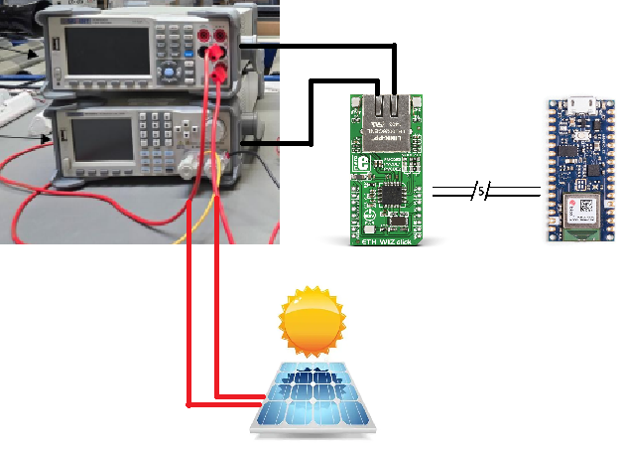
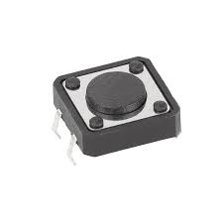
/3/

6) Livrables du projet :
Le projet sera composé de plusieurs étapes à répartir dans le temps. Les livrables suivant seront à réaliser afin de valider le bon avancement du projet :

- La listes des choix techniques/technologiques (deadline mercredi 17 word + présentation + gantt)
- Le prototypage des structures électroniques et logicielles
- Le schéma structurel sur KiCad
- Le routage sur KiCad
- Le code du microcontrôleur
- Le mode d’emploi / la procédure d’utilisation
- Les perspectives futures…

